新 书 推 荐
RSPB NATURE GUIDES SERIES
自然指南系列

我们很高兴向大家推荐我们的RSPB自然指南系列即将出版的两册书：《鸟类》和《野生动物》。这个系列与欧洲最大的野生动物保护机构RSPB合作出版，为正在成长的年轻自然爱好者、野生动物观察者和小朋友们提供了完美现代野外知识指南！

结合了动物观察和大量关于自然世界的惊人资讯，每一个开页都展示了四到五种不同栖息地的野生动物、昆虫、鸟类或植物。这些书囊括了了195种不同的野生动物和137种不同的鸟类，以及简洁易懂的事实介绍，包括动物外形、生活环境、栖息地、饮食和鸟鸣等细节，以及其他可供旅途中的小自然观察者学习的关键信息。每册书的背后还附有动物识别和野生动物图鉴。

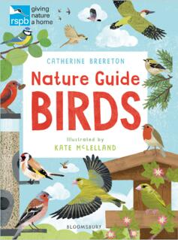
中文书名：《RSPB 自然指南：鸟类》
英文书名：RSPB NATURE GUIDE: BIRDS
作 者：Catherine Brereton & Kate McLelland
出 版 社：Bloomsbury Publishing
代理公司：ANA/Yao Zhang
出版日期：2020年4月
页 数：128页
代理地区：中国大陆、台湾
审读资料：电子稿
类 型：儿童知识读物
已 授 权：波兰

内容简介：

这本书详解介绍了我们在哪里可以寻找到不同种类的鸟类，不同的鸟类栖息地是什么样子的，以及在不同的季节里格外要关注哪些鸟类等等……

准备好通过这本插图精美的指南来了解137种不同的鸟类吧，包括金翅雀、知更鸟、蓝山雀、黑鸟和猫头鹰，以及一些不太常见的野生游客。书中的每一页都有关于每只鸟的事实框，包括大小、位置、栖息地和鸟叫声的各种详细信息。

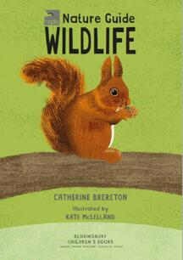
中文书名：《RSPB 自然指南：野生动物》
英文书名：RSPB NATURE GUIDE: WILDLIFE
作 者：Catherine Brereton & Kate McLelland
出 版 社：Bloomsbury Publishing
代理公司：ANA/Yao Zhang
出版日期：2021年2月
页 数：128页
代理地区：中国大陆、台湾
审读资料：电子稿
类 型：儿童知识读物

内容简介：

在这本野生动物指南中了解关于野生动物和环境的小知识，例如蝴蝶的生命周期是什么样子的，花园里常见什么美丽的花，哪些蘑菇最好避开，它们可能有毒等等！

这本指南涉及到与自然有关的方方面面，无论你是在城市公园中还是在树林里散步，都会找到可以认识和了解的内容。

从华丽的狐狸、强壮的橡树、到野狐和慢蜗牛，准备好从这本书中了解超过195种不同的动物、植物和其他野生动物吧。

作者简介：

凯瑟琳·布雷顿（Catherine Brereton）是一位著名的儿童非虚构作家，已经为孩子们写了150多本书，内容涉及从艺术、考古学，到机器人和太空等各个领域。

凯特·麦克莱兰（Kate McLelland）在爱丁堡艺术学院获得插画艺术硕士学位。在她的毕业学位展示中，她创作了两本儿童读物，其中一本在麦克米伦奖上饱受赞扬，随后由Hodder出版。她还被提名为D&AD插图奖和企鹅设计奖。

内文图画：

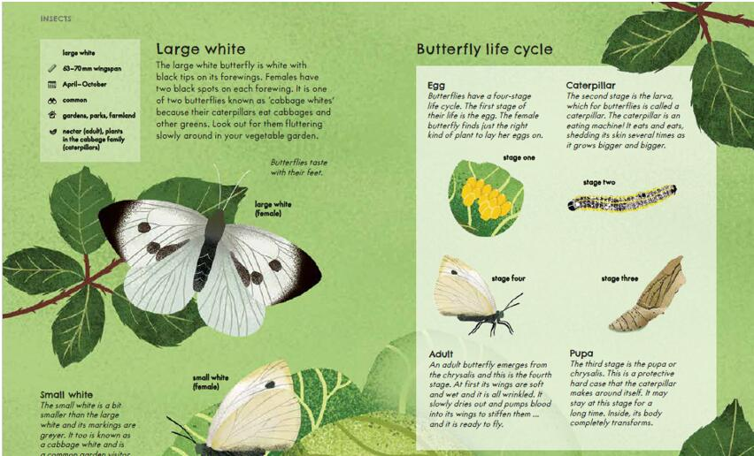
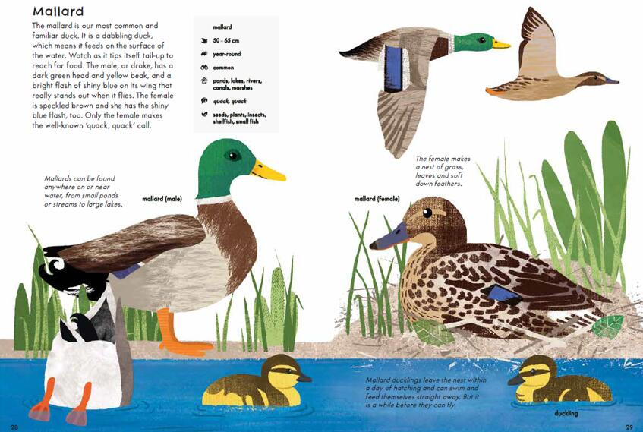

谢谢您的阅读！
请将回馈信息发送至：张瑶（Yao Zhang)
安德鲁﹒纳伯格联合国际有限公司北京代表处
北京市海淀区中关村大街甲59号中国人民大学文化大厦1705室, 邮编：100872
电话：010-82449325
传真：010-82504200
Email: Yao@nurnberg.com.cn
网址：www.nurnberg.com.cn
微博：http://weibo.com/nurnberg
豆瓣小站：http://site.douban.com/110577/
微信订阅号：ANABJ2002

